Информация о реализации
образовательного проекта «Культурная суббота» МОУ СОШ им. И.И. Пушанина с. Пушанина Белинского района Пензенской области в мае 2026 г.

№ п/п | Муниципалитет | Дата проведения выездного мероприятия | Место проведения выездного мероприятия, тема мероприятия | Образовательная организация | Количество учащихся, посетивших мероприятие по Пушкинской карте | Целевая аудитория, количество участников
1. | Белинский | 07.05.2026 г. | Библиотека г. Белинский  Спектакль «Как ребята помогали Максу и Лизе» | МОУ СОШ им И. И. Пушанина с. Пушанина | - | 2-3 кл.  15 ч.
2. | Белинский | 14.05.2026 г. | МБУ «КИДЦ Белинского района Пензенской области»  «Театральные вечера» | МОУ СОШ им И. И. Пушанина с. Пушанина | - | 7 кл.  13 ч.
3. | Белинский | 15.05.2026 г. | Библиотека с. Пушанина  «Международный День семьи» | МОУ СОШ им И. И. Пушанина с. Пушанина | - | 5 кл.  9 ч.

№ п/п | Класс | Мероприятие | Ссылка
1 | 2-3 классы | Библиотека г. Белинский  Спектакль «Как ребята помогали Максу и Лизе»  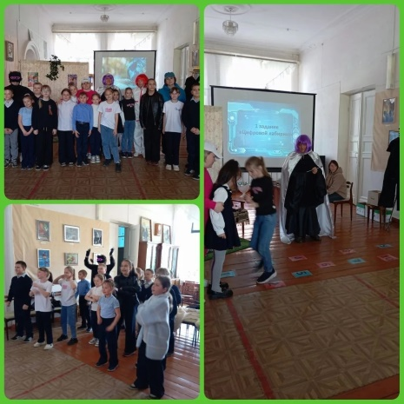  В рамках проекта «Культурная суббота» ученики 2-го и 3-го классов стали участниками необычного театрализованного представления в районной библиотеке. Спектакль назывался «Как ребята помогали Максу и Лизе».  С первых минут действия школьники не просто смотрели на происходящее со стороны, а стали полноправными участниками волшебной истории. Вместе с профессиональными актерами юные зрители помогали главным героям — Лизе и Максу — выполнить непростую задачу: зажечь волшебные кристаллы.  Благодаря слаженной работе коллектива ребята справлялись с испытаниями, подсказывали героям верные решения и активно участвовали в интерактиве. Проект «Культурная суббота» вновь доказал, что поход в библиотеку может быть не только полезным, но и ярким приключением.  Мероприятие оставило у школьников массу положительных эмоций и желание поскорее вернуться в библиотеку за новыми книгами и спектаклями. | https://vk.com/wall-96550653_4384
2 | 1-5 классы | МБУ «КИДЦ Белинского района Пензенской области»  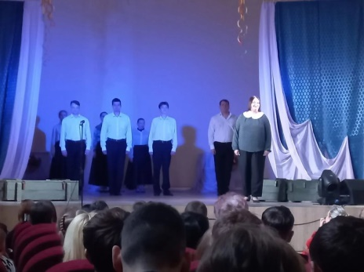  «Театральные вечера»  13 мая учащиеся 7 класса МОУ СОШ имени И. И. Пушанина с. Пушанина Белинского района Пензенской области посетили спектакль Пензенского театра юного зрителя под названием "Слова, рождённые войной..." Данное мероприятие прошло в рамках губернаторского фестиваля «Театральные вечера» на сцене МБУ «КИДЦ Белинского района Пензенской области». Литературно-музыкальная композиция никого не оставила равнодушным. В данном музыкально-поэтическом спектакле прозвучали стихотворения, фрагменты прозаических и драматургических произведений о войне, а также подлинные письма и дневниковые записи свидетелей тех трагических событий. Зрители услышали тексты А.А. Ахматовой, В.С. Шефнера, М.В. Исаковского, К.М. Симонова, М.М. Рощина, Б.А. Кежун, В.Т. Твардовского, Р.И. Рождественского, С.А. Алексиевич, Ю.В. Друниной, В. С. Высоцкого. | https://vk.com/wall-96550653_4412
3 | 2-3 классы | Библиотека с. Пушанина  «Международный День семьи»  15 мая весь мир отмечает Международный день семьи. Семья — это самое важное в жизни каждого человека. Семья состоит из родных и близких людей, которых мы любим, с которых берем пример, о которых заботимся и желаем им добра и счастья.  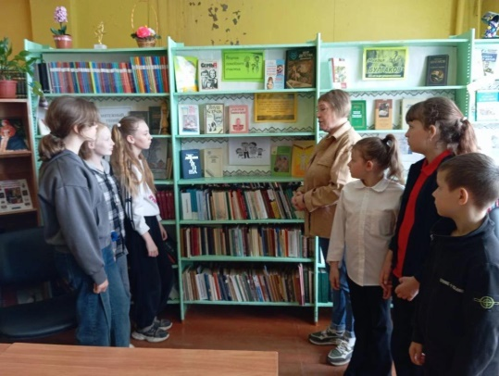  В этот день ученики 5 класса посетили сельскую библиотеку, где прошло мероприятие, посвященное Дню семьи. Дети узнали об истории праздника, о важности семейных ценностей и сохранении добрых традиций, которые объединяют родных. Они также разгадывали кроссворды и составляли пословицы. | https://bel-pushanino.penzschool.ru/news-svc/item?id=1204779&lang=ru&type=news&site_type=school

